Premiers pas sur le Fedivers avec Mastodon

Stretching Numérique

Damien Belvèze

2024-02-27

# Sondages :

Sur quel réseau social vous trouvez-vous actuellement ?

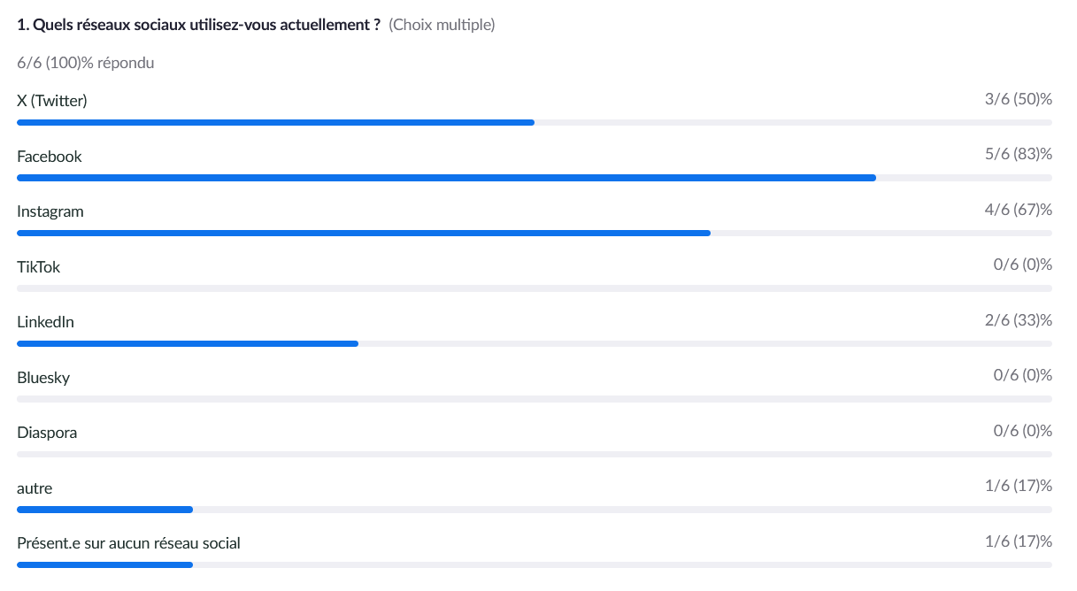

Qu’est-ce qui vous fait venir vers cet atelier sur Mastodon ?

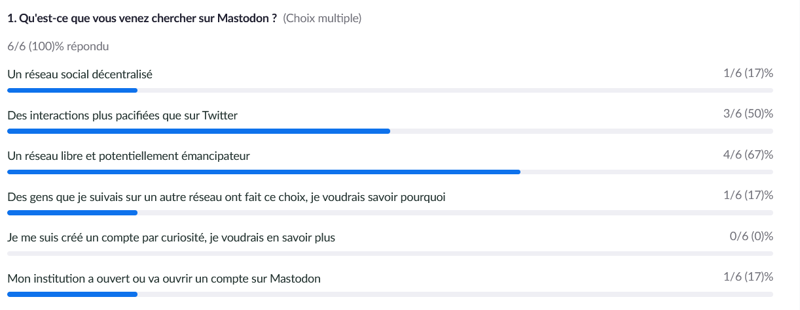

# Instances Mastodon

Définition Fedivers / Mastodon

Réseau décentralisé (comme Bluesky) Ce réseau, le Fédivers (Fediverse), fédère plusieurs instances tournant avec le même logiciel (Mastodon, mis au point par Eugen Rochko). Le Fédivers permet de faire tourner d’autres logiciels que Mastodon (Peertube et Diaspora par exemple) selon un protocole unique, ActivityPub. Donc quand on devient utilisateur de Mastodon, on ne va pas à proprement parler “sur Mastodon”, mais sur le Fédivers. Pour en savoir plus sur ce réseau qu’est le Fédivers, nous vous recommandons de suivre le [cours ouvert consacré à ce sujet](https://librecours.net/module/lownum/fediverse/fed02c01fediverse.xhtml)

Le protocole d’échange sur le Fédivers est le suivant :

nomutilisateur@nomservice  
par exemple : [dbelveze@mamot.fr](mailto:dbelveze@mamot.fr)

Mamot (https://mamot.fr) est l’instance de Mastodon maintenue par la Quadrature du Net sur le Fédivers. Pour communiquer avec moi, il faut préciser mon nom d’utilisateur et le service que j’utilise (en l’occurrence une instance de Mastodon qui a pour adresse mamot.fr) [liste de serveurs Mastodon](https://joinmastodon.org/servers)

## Points d’attention lors du choix du serveur

**Langue** : les modérateurs indiquent qu’ils ne pourront pas modérer des messages dans des langues qu’ils ne connaissent pas

**Communautés** : certaines instances sont spécialisées autour de certaines communautés, par exemple communautés éducatives

**NSFW / CW** : politique en matière de contenus susceptibles de choquer (= content warning) **No pub** : prohibition de la publicité

**robots** : indiquer qu’il s’agit d’un robot si c’est le cas.

(charte orientée vers un groupe d’usages, cas de [octodon.social](https://octodon.social/about), instance maintenue par un collectif politique et qui pratique une censure en fonction de ses parti-pris politiques). La censure sur Mastodon (sous toutes ces formes, de la réduction de la portée du toot au blocage) est tolérée dans la mesure où on peut changer d’instance sans perdre son réseau ni ses messages (contrairement aux réseaux sociaux centralisés).

Hormis ces cas un peu extrêmes, choisir une instance, ressemble un peu à choisir un hébergeur pour sa messagerie (john.doe@gmail.com ou john.doe@yahoo.fr)

Lorsque vous connaissez John Doe, mais ne savez pas chez quel hébergeur il est, vous pouvez avoir des doutes. Est-ce vraiment John Doe qui est derrière cette adresse.

Mastodon vous offre la possibilité de certifier votre compte en le reliant à un espace de publication que vous maîtrisez (site web ou bien CV HAL)

Certaines instances font le choix de ne plus accepter de nouveaux membres (Mamot de la Quadrature du Net) pour éviter la surcharge ou par volonté de laisser de la place à d’autres instances. D’autres modèrent à l’entrée (sciences.re) Mastodon Social est la première instance (historiquement et en nombre de comptes hébergés de Mastodon) Piaille reste ouvert et ne modère pas à l’entrée

# création d’un compte sur Piaille

S’inscrire sur l’instance Piaille.fr (https://piaille.fr/home) paramétrages :

choisir un nom de compte une ou deux lignes de bio et des hashtags en présentation

(possibilité de “vérifier” (Twitter = certifier) un compte sur Mastodon avec un site web ou un CV HAL (cf. [ce tuto](https://celiangodefroid.fr/blog/certifier-compte-mastodon-cv-hal))

possibilité de suivre un compte via un agrégateur de flux [[Automatisation de la veille|RSS]] (https://nominstance/@compte.rss)

## 

## premiers échanges

* suivre (depuis Mastodon) @moirane@piaille.fr
* suivre @Wikipédia_fr
* Envoyer un toot avec #SN_mastodon
* Chercher tous les messages avec un hashtag #SN_mastodon et suivre leurs auteurs

Listes

* créer une liste
* ajouter un compte à une liste
* importer une liste (lists.csv).

Au moment de l’import, bien sélectionner le type de liste dont il s’agit : liste de comptes à suivre ? liste de comptes à bloquer ? dans tous les cas, nommer le fichier lists.csv - Pour une liste de comptes à suivre, colonne A : nom de la liste, colonne B : comptes à suivre en relation avec cette liste.

# Pour aller plus loin

Pour trouver des conseils afin de bien démarrer avec Mastodon, utiliser le tuto de [Grégory Gutierez](https://gregorygutierez.com/doku.php/linux/intro-mastodon)